Министерство образования Республики Беларусь
Учреждение образования
«Белорусский государственный университет
информатики и радиоэлектроники»
Кафедра электронных вычислительных машин
ПОЯСНИТЕЛЬНАЯ ЗАПИСКА
к курсовому проекту
«Каталогизатор»
по дисциплине
«Системное программное обеспечение вычислительных машин»

Выполнил:  студент гр. 550504  Иванов И.П. | Руководитель:  Костенич А.М.

Минск 2017
ВВЕДЕНИЕ 4
1 Обзор источников 5
2 Системное проектирование 7
3 Функциональное проектирование 10
FileEntity 10
UserEntity 13
4 Разработка программных модулей 14
1 Добавление пользователя в базу данных 14
5 Руководство пользователя 15
1 Минимальные системные требования 15
2 Рекомендуемые системные требования 15
3 Комплект поставляемого ПО 15
4 Первый запуск программы 15
5 Как пользоваться программой 17
6 Тестирование 19
ЗАКЛЮЧЕНИЕ 21
ЛИТЕРАТУРА 22
Приложение А 23
Приложение Б 24
Приложение В 25
Приложение Г 26

ВВЕДЕНИЕ
Программное обеспечение (ПО) каталогизации можно отнести к нескольким категориям, а именно:
- каталог (облачное хранилище);
- автоматизация управления.
Оно упрощает работу с файловой системой и автоматизирует ее. Позволяет пользователю хранить важные файлы в независимом хранилище и быть уверенным в целостности и конфиденциальности информации. Такой подход к хранению информации является крайне популярным в наши дни. Что и явилось почвой для моего эксперимента по созданию подобного приложения.
В дальнейшем данное ПО можно легко доработать, т. к. приложение использует для своей работы фреймворки и состоит из независимых модулей, и поэтому является легко масштабируемым.
На данный момент существует широкий выбор ПО и сервисов для этих целей. Некоторые компании прилагают некий доступный объем их хранилища просто при регистрации аккаунта (пример, Ubuntu). Но для хранения большого объема информации везде требуется премиум-аккаунт. А, а следовательно, иметь собственное приложение с неогранченной квотой на загрузку и скачивание довольно выгодно.
Личная заинтересованность в разработке заключается в том, что я сам пользуюсь многими облачными сервисами, и всегда хотелось узнать подробнее алгоритмы работы таких программ. Они невероятно упрощают работу с файлами и отправляют в прошлое такие вещи как флешки и CD диски. Все, что вам необходимо — это стабильное подключение к интернеты и ваши файлы будут доступны из любой точки планеты в любой момент времени. Каталогизатор также позволяет всегда хранить самую свежую версию фалов.
Исходя их всех перечисленных выше аргументов можно сделать вывод о том, что данное направление является перспективным в развитии и тема актуальна.
1 Обзор источников
Для разработки данного проекта нам понадобятся следующие паттерны проектирования: MVC, Singleton, DAO, Repository, Proxy, Factory, Decorator, Observer, Action.
Большинство из этих паттернов используются неявно фреймворками Spring, JavaFX, ControlsFX, AspectJ, JBoss.
В качестве основы приложения будем использовать паттерн MVC. Паттерн MVC (модель-вид-контроллер) — составной паттерн, который представляет собой разделение труда:
- модель — это та часть приложения, в которую заложена вся бизнес-логика (объект приложения)[1]. Именно она будет заниматься соединением с базой данных и предоставит общий интерфейс;
- вид — это та часть приложения, которая будет отвечать за представление данных модели[2]. Именно благодаря этой части можно будет увидеть доступные операции и результаты их выполнения;
- контроллер — это связующий компонент модели и вида. Он позволит соединять вид с моделью и передавать данные между ними.
У данного паттерна присутствуют важные преимущества, которые и является причиной его частого использования в промышленной разработке:
- масштабируемость;
- принцип разделения труда.
Начнем с последнего. Принцип разделения труда заключается в том, что каждый компонент паттерна выполняет только свою роль: модель содержит в себе всю логику работы с данными, а вид (представление) только занимается их отображением конечному пользователю.
Отсюда же и вытекает масштабируемость: чтобы сделать новый вид (например, вы захотели добавить мобильный клиент к своему сайту), вам не нужно переписывать или видоизменять модель. Вам нужно будет написать новый вид и сделать контроллер, который позволит использовать имеющуюся модель. Контроллер будет выступать в роли «обертки» интерфейса, предоставляемого моделью, до такого вида, который требует представление.
Также в качестве модели можно использовать и другие паттерны: например, DAO или Repository.
DAO (Data Access Object, объект доступа к данным) — паттерн, который используют в качестве связующего звена между приложением и БД (базой данных), и который предоставляет абстрактный интерфейс к какому-либо типу базы данных или механизму хранения. Иными словами это просто система управления базой данных (СУБД).
Паттерн Repository преследует принципы, схожие с DAO. Но «Respotory представляет собой все объекты определенного типа в виде концептуального множества. Его поведение похоже на поведение коллекции, за исключением более развитых возможностей для построения запросов» [3]. И именно поэтому в Repository явно не используются поля объектов для их идентификации. Это добавляет определенные неудобства с одной стороны: надо каждый раз создавать экземпляр класса, чтобы записать в его поля требуемые для идентификации данные. Но если вдуматься, то, в отличии от DAO, не будет нужно создавать несколько методов для фильтрации или добавления объектов по разным свойствам (полям). Это и будет являться плюсом данного подхода. Иными словами, Repository в отличие от DAO позволяет создать более простой, понятный и гибкий интерфейс для работы с данными или базами данных.
Также в приложении предполагается использование паттерна Singleton (одиночка). Особенность данного паттерна заключается в том, что у нас в течении работы всей программы предполагается не более одного экземпляра класса, для которого применен данный паттерн[1]. Но зачем это вообще может понадобиться?
Singleton используют тогда, когда не нужно каждый раз создавать экземпляр какого-либо класса или нужно иметь доступ к какому-либо объекту из различных частей программы. Но ведь можно создать глобальную переменную, зачем де все-таки это нужно?
1) Глобальные переменные не является примером хорошего тона программиста, т. к. могут возникнуть коллизии имен.
2) Не во всех языках программирования присутствуют глобальные переменные
3) Глобальную переменную крайне сложно контролировать (т. к. обычно хранят не саму переменную (экземпляр класса), а ссылку или адрес на нее.
К тому же Singleton можно использовать для файлов конфигурации, т. к. они должны быть загружены в программу один раз, и все могут использовать их в режиме чтения. Аналогичное верно и для системы логирования (системы, ведущей записи, пометки о работе программы).
Таким образом, в данном разделе были выделены основные особенности и пути разработки данного ПО, которые в дальнейшем будут реализованы.
2 Системное проектирование
В данном разделе разобьем программу на модули и опишем сторонние библиотеки и фреймворки, используемые для разработки.
Первое, что было использовано — язык программирования Java SE 8 и Scala, система сборки Apache Maven 4.0. Данная система позволяет автоматически подтягивать необходимые для проекта зависимости из репозиториев, а также решать вложенные зависимости. Кроме того Maven позволяет настраивать опции сборки и запуска, целевые пакеты, файлы манифеста, указывать java-агента для использования LTW (Load Time Weaving).
Основной фреймворк, использованный для разработки — Spring. Он позволяет гибко управлять приложением, раскладывая его на компоненты. Компоненты могут как создаваться пользователем, так и поставляться вместе с модулями фреймворка. Основные «фишки» Spring — Dependecy Injection (Инъекция зависимостей) и Inversion Of Control (инверсия контроля). Все компоненты в фреймворке по умолчанию являются синглтонами и в runtime могут быть инъектированы в объект, требующий данный компонент для свой работы.
Все модули фреймворка Spring, использованные в данном приложении являются частью Spring Boot — часть фреймворка, отвечающая за автоматическую конфигурацию своих компонентов и простой запуск Spring-приложения.
Список модулей и библиотек:
- Spring-boot-starter-log4j2.
Ситема логирования. Используется для отслеживания исполнения программы, а также для журналирования некорректного поведения программы для облегчения нахождения багов. Есть возможнсть записи логов в файл, отправку из на почту и т.п.
- Spring-boot-starter-aop, org.aspectj, aspectjrt, spring-tx, spring-aspects, spring-context-support.
Модуль для аспектно-ориентированного программирования. АОП является противоположностью ООП. Возможности АОП основаны на рефлексии и возможностью управлять классами как во время их загрузки, так и в runtime. В приложении этот модуль использован для отслеживания активности пользователя и отправки ответов ему на почту и администраторам приложения.
- Spring-boot-starter-data-jpa, spring-boot-starter-jdbs, hibernate-entitymanager, hibernate-core, h2, mysql-connector-java.
Эти библиотеки отвечают за ORM и обеспечивают соединение с базой данных. В приложении реализовано соединение с 2-мя базами: in-memory H2 database и mysql. Первая использована в профиле development для более быстрого подключения и жесткого сброса БД с начальное состояние при запуске приложения. Вторая БД используется в профиле production и уже является конечной — той, которая будт использоваться при выпуске приложения.
- Spring-boot-starter-mail.
Модуль, использован для автоматической настройки и соединением с smtp сервером, а в дальнейшем отправки необходимых данных посредствам электронной почты.
- Validation-api, hibernate-validator.
API для валидации объектов. Использовано в форме для регистрации для проверки правильности введенных полей для избежания появления в базе данных некорректных данных, что могло бы привести к неправильному поведению и дырам в безопасности приложения.
- Guava, commons-collections4.
Google и Apache коллекции как расширения возможностей стандыртных коллекций языка Java. Добалены удобные интерфейсы для создания коллекций, также есть Immutable коллекции.
- Commons-io, commons-lang3.
Apache Stream API, Array Utils и IO Utils для олегчения работы со стримами, массивами и потоками ввода\вывода.
- Itextpdf.
Библиотека, позволяющая быстро создавать pdf файлы. Используется для компоновки отчета об активности пользователя и, в конечном итоге, прикрепляется для к письму-отчету.
- Springboot-javafx-support, controlsfx.
Первая библиотека позволяет интегрировать графическую библиотеку JavaFX с фреймворком Spring. Вторая библиотека расширяется стандартные возможности JavaFX и поставляет большое количество готовых визуальных компонентов, для упрощения разработки дизайна.
- scala-library
Функциональный язык программирования Scala. Крайне удобен для вычислений. В данном приложении на Scala реализуются алгоритмы обхода дерава файлов и папок.
Для того, чтобы обезопасить систему от взлома, пароли не должны храниться в не измененном виде. Поэтому будут храниться результаты выполнения хэш-функции. Хэш-функции – это функции, предназначенные для «сжатия» произвольного сообщения или набора данных, записанных, как правило, в двоичном алфавите, в некоторую битовую комбинацию фиксированной длины, называемую сверткой [5]. Кажется, что хранение результата хэш-функции увеличивает шансы хакера на получение пароля, но это не так. Основная особенность современных хэш-функций, используемых в криптографии, заключается в том, что:
1) длина результата выполнения хэш-функции имеет фиксированную длину;
2) при небольшом изменении входных данных результат выполнения хэш-функции очень сильно изменяется.
Именно эти свойства положены в основу алгоритмов семейства SHA (Secure Hash Algorithm, безопасный алгоритм хеширования). Последним стандартом данного семейства является алгоритм SHA-3 Keccak [6].
Для шифрования будем использовать библиотеку [7], в которой реализована эта хэш-функция. Также данная библиотека позволяет изменять длину выходного слова, что добавляет гибкости в ее использовании. Длина выходного слова не обязательно должна соответствовать стандарту (224, 254, 384 или 512 бит).
Таким образом, вариант структурной схемы, описанной в данном разделе, можно наблюдать в приложении А.
3 Функциональное проектирование
В данном разделе будет рассмотрены основные функциональные составляющие проектируемого ПО. Диаграмма классов продемонстрирована в приложении Б.
Для каждого структурного блока предусмотрены один или несколько классов. Также присутствует система классов, которая будет использована для общения между структурными блоками.
У каждого класса присутствует набор методов, которые устанавливает значение одноименных полей – набор set* методов (например, void setName(String)) и набор методов, которые возвращают копии значений, хранящихся в одноименных полях — набор get* методов (например, String getName()). Описание данных методов будет опущено.
Далее будут описаны сущностные классы базы данных и их функциональные аспекты.
FileEntity
Класс описывает отображение объекта файловой системы на сущность внутри базы данных. Поля класса:
@Id
@GeneratedValue(strategy = GenerationType.IDENTITY)
@Column(name = "file_id")
private Long id;
Идентификатор объекта файловой системы.
@ManyToOne
private FileEntity parent;
Ссылка на родителя. Может иметь значение null в случае корня файловой системы.
@OneToMany(mappedBy="parent", fetch = FetchType.LAZY, cascade = CascadeType.ALL)
@Column(name = "children")
@SortNatural
private SortedSet<FileEntity> children;
Сортированное множество детей (файлов или директорий). Для файла множество является пустым. Упорядоченность позволяет хранить объекты стазу в их логическом порядке: директории вначале, файлы после. Внутри категорий объекты упорядочены по имени. Такой порядок обеспечивается реализацией интерфейса Comparable<FileEntity>. Для разгрузки системы используется lazy fetch, что означает, что «дети» будут подтянуты из базы данных только по необходимости. Также все операции с объектами производятся каскадно. Т.о. удалив родителя данного объекта мы удаляем сам объект. Аналогично для добавления: при добавлении объектов в родительский объект, объекты-дети будут сохранены в базу данных автоматически.
@Column(name = "filename")
private String filename;
Имя объекта. Является уникальным внутри родителя. Не может быть null или пустой строкой.
@Column(name = "file_size")
private Long fileSize;
Размер объекта. Для файла совпадает с размером файла. Для папки равен сумме размеров всех объектом внутри родителя.
@Column(name = "last_modified")
@Temporal(value = TemporalType.TIMESTAMP)
private Date lastModified;
Дата и время последнего изменения. Все методы-mutators неявно вызывают метод private void touch(), тем самым обеспечивают автоматическое управление датой последнего изменения.
@Lob
@Basic(fetch = FetchType.LAZY)
@Column(name = "file")
private byte[] file;
Binary large object. Является полем хранения бинарных данных файла. Для директории обязан быть null.
@Transient
private boolean check;
Поле, не хранящееся в БД. Является флагом того, что объект создан программно и имеет значение true. Необходим для проверки целостности объекта после конструирования. В случае конструирования объекта системой ORM флаг по умолчанию остается false и проверки не происходит, т. к. она с необходимостью будет провалена, из-за особенностей инстанциирования сущностей БД при их подтягивании.
Основные методы для работы с классом.
Семейство делегирующих конструкторов, обеспечивающих правильное создание объектов. Вместо прямого доступа к полям, внутри конструктора вызываются методы setters для исполнения логики, присущей тому или иному полю.
Семейство статических методов creator и нестатических producer для создания объектов класса. Первые инкапсулируют ключевое слово new. Вторые создают объекты внутри родителя. Для обеспечения целостности перед каждым вызовом конструктора производится проверка на то, что родитель является директорией, иначе будет сгенерирована исключительная ситуация IllegalStateException.
private void checkRep() - метод проверяет логическую целостность класса. Все проверки выполнены ключевым словом asssert и включаются специальной опцией JVM --EnableAsserts, что позволяет отключить все проверки в production и легко находить баги в development.
public String getPath() - совершает рекурентный проход по древовидной структуре и возвращает строковое представления пути к данному объекту файловой системы. Проход обеспечивается статическим методом private static String pathTraversal(FileEntity fileEntity).
public void resetParent() - устанавливает родителя в null.
public void setParent(FileEntity parent) — устанавливает нового родителя, предварительно удалив себя из списка детей старого родителя и добавив себя в список детей нового родителя.
public void addChild(FileEntity child) — осуществляет проверку на директорию, добавляет нового ребенка, рекурентно пересчитывает свой размер (private static void recalculateFileSize(FileEntity file, long fileSize)) и, если у нового ребенка не установлен родитель this, то устанавливает его.
public void addChildren(Collection<FileEntity> children) — метод для добавления коллекции детей
public void removeChild(FileEntity child) — действует аналогично методу выше, но с противоположным значением
public void removeChildren(Collection<FileEntity> children) — метод для удаления коллекции детей
public String getFileSizeFormat() - возвращает размер файла в формате строки с единицами измерения. Метод необходим для использования графическим интерфейсом.
public String getLastModifiedFormat() - возвращает строковое представление даты и времени последней дефекации. Метод необходим для использования графическим интерфейсом.
public void touch() - обновить дату последнего изменения
public byte[] getFile() throws DataFormatException, IOException — проверяет файл, вытаскивает данные из базы данных и разжимает их из zip формата
public void setFile(byte[] file) throws IOException — проверяет файл и сжимает данные
Семейство методов Observers:
public boolean isFile() - true если объект - файл
public boolean isDirectory() - true, если объект - директория
public boolean hasParent() - true, если объект имеет родителя
public boolean isRoot() - псевдоним метода hasParent()
Семейство методов для обеспечения упорядоченности и правильного хранения данных в структурах.
public boolean equals(Object o)
public int hashCode()
public int compareTo(FileEntity o)

UserEntity
Класс является описанием некоторого пользователя, зарегистрированного в системе или подлежащего регистрации. Поля класса:
@Value("${com.ilya.ivanov.registration.defaultRole}")
private static Role defaultRole;
Стандартная роль позльзователя.
@Id
@GeneratedValue(strategy = GenerationType.IDENTITY)
@Column(name = "user_id")
private Long id;
@Column(name = "email", unique = true)
private String email;
@Column(name = "password")
private String password;
@Enumerated
@Column(name = "role")
private Role role;
Перечисление, отвечающее за роль.
@OneToOne(cascade = CascadeType.ALL)
@JoinColumn(name = "root_id")
private FileEntity root;
Корень workspace.
Методы класса представлены конструкторами - public UserEntity(String email, String password), public UserEntity(String email, String password, Role role); getters\setters; методы, делегирующие к перечеслению Role, а также перегрузка стандартных методов public String toString(), public int hashCode() и public boolean equals(Object o).

4 Разработка программных модулей
В данном разделе будут рассмотрены алгоритмы, используемые в разрабатываемом ПО.

1 Добавление пользователя в базу данных
Данный алгоритм реализован в методе Optional<UserEntity> register(UserDto user) throws Exception интерфейса RegistrationService.
5 Руководство пользователя
В данном разделе приведена вся информация, которая должна публиковаться вместе с продуктом.

1 Минимальные системные требования
- ОС Windows 7, 8, 8.1, 10 любой разрядности (x32 либо x64), Unix-подобная ОС;
- ОЗУ: 1 ГБ;
- клавиатура.

2 Рекомендуемые системные требования
- ОС Windows 7, 8, 8.1, 10 любой разрядности (x32 либо x64), Unix-подобная ОС;
- ОЗУ: 2 ГБ и более;
- клавиатура, мышь.

3 Комплект поставляемого ПО
В комплекте с поставляемым программным обеспечением (далее — ПО) должны быть:
- язык программирования java;
- jar-архив с приложением.
При отсутствии каких-либо файлов, пожалуйста, обратитесь к поставщику данной копии ПО либо свяжитесь с производителем по адресу <com.ilya.ivanov@gmail.com>.

4 Первый запуск программы
Для запуска программы требуется:
1) два раза кликнуть по исполняемому файлу
2) выделить исполняемый файл и нажать Enter
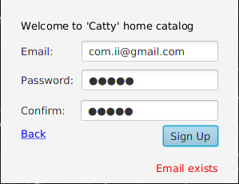
Рисунок 5.1 — Валидация формы регистрации
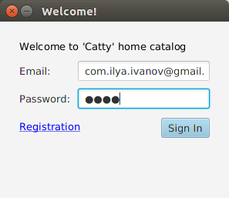
Рисунок 5.2 — Пример ввода логина и пароля
6) Ввод логина и пароля есть в примере на рисунке 5.2.
Внимание! При вводе любого пароля отображаются символы '*'. Так и должно быть.
7) Если вы получили уведомление, как на рисунке 5.3, или окно, не схожее с рисунком 5.4, пожалуйста, обратитесь к поставщику ПО.

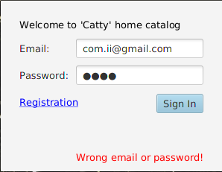
Рисунок 5.3 — Ошибочный ввод логина и пароля
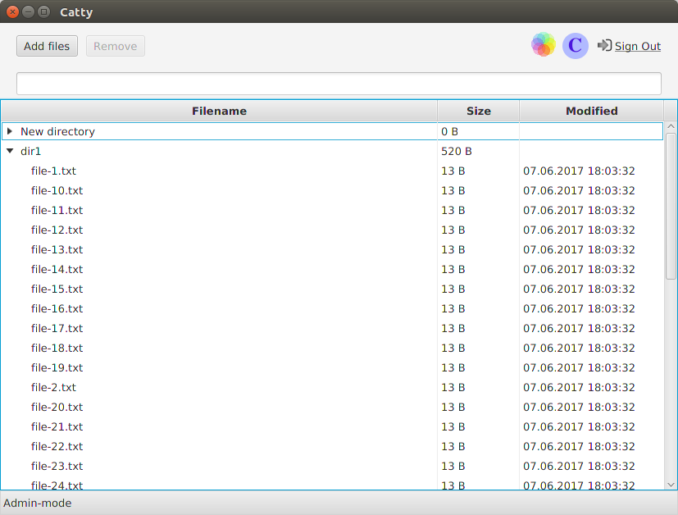
Рисунок 5.4 — Workspace

5 Как пользоваться программой
В данном пункте будут показаны некоторые примеры работы с программой.
1) Запустите программу из папки или используя ярлык;
2) Авторизуйтесь (введите правильные логин и пароль);
3) Выберите операцию, которую вы хотите сделать;
4) Введите данные, которые требуются для корректного выполнения операции, и подтвердите их;
5) Поздравляем, действие выполнено.
6 Тестирование
В данном разделе будет рассмотрен способ проверки программы на корректность установки, а также примеры работы программы.
На все функциональные классы приложения предоставлены Unit тесты. Для проверки работоспособности приложения достаточно установить систему сборки Apache Maven 4.0 и в корне проекта выполнить команду:
mvn test.
Далее приведены некоторые примеры работы программы и продемонстрирована обработка исключительных ситуаций:
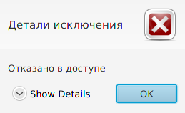
Рисунок 6.1 — Попытка сохранения файла при недостатке прав
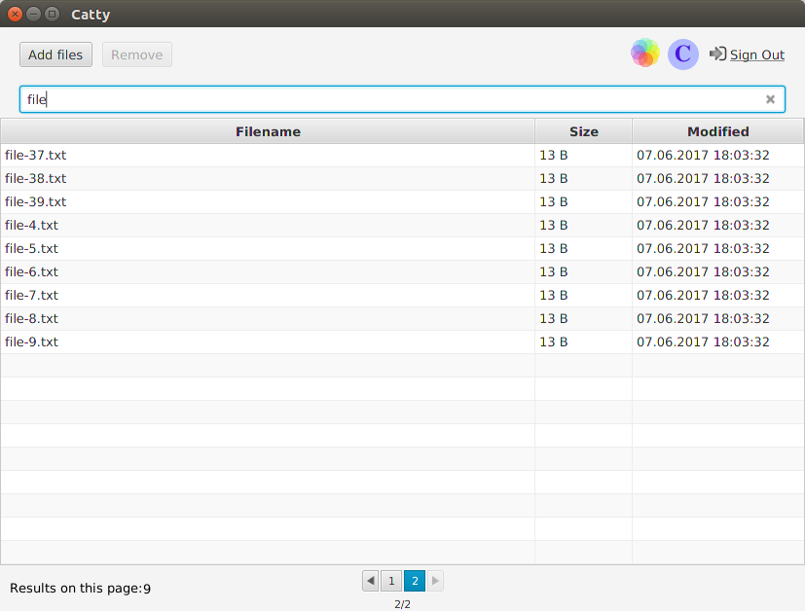
Рисунок 6.2 — Пример выполнения операции «Поиск» по базе
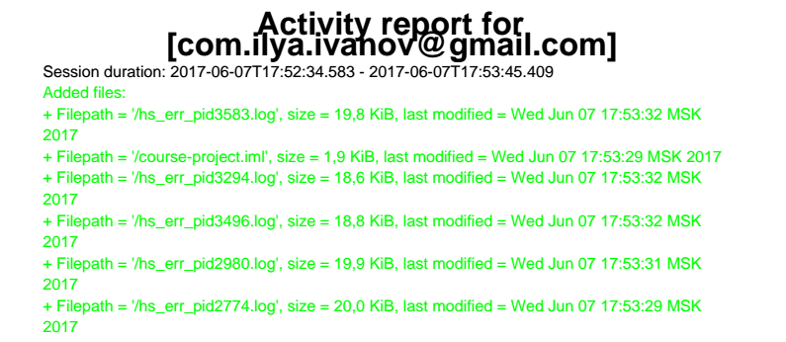
Рисунок 6.6 — Пример отчета об активности пользователя
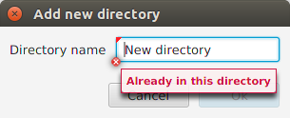
Рисунок 6.7 — Создание новой директории и валидация
ЗАКЛЮЧЕНИЕ
В данном разделе будут подведены итоги разработки программного обеспечения.
Для реализации данного курсового проекты были использованы:
- язык программирования Java SE 8, Scala;
- фреймворки Spring и AspectJ;
- шрафическая библиотека JavaFX и ее расширение — ControlsFX;
- базы данных H2 и MySQL.
Это позволило реализовать программное обеспечение, которое имеет клиент-серверную архитектуру. Данная архитектура обеспечивает возможность совместного использования базы данных и получения доступа к ней из любой точки мира, где имеется доступ в интернет. Это позволяет пользователям получать доступ к своим данным, где-бы они не находились.
Также стоит заметить, что приложение, разработанное в данном курсовом проекте, является расширяемым и масштабируемым, что позволит легко добавлять новые функции в данное приложение, расширяя его функциональность.
Приложение является кроссплатформенным.
Также в ходе и тестирования данного ПО было проверено и практически обосновано, что оно выполняет все требуемые функции и имеет удобный графический интерфейс.
Таким образом, данный программный продукт получил хорошее развитие в процессе написания данного курсового проекта, но также может разрабатываться дальше. Например, с целью получения коммерческой выгоды.
ЛИТЕРАТУРА
1. Гамма Э., Хелм Р., Джонсон Р., Влиссидес Дж. Приемы объектно-ориентированного проектирования. Паттерны проектирования. — СПб: Питер, 2016. — 366 с.
2. Э. Фримен, Э. Фримен, К. Сьерра, Б. Бейтс. Паттерны проектирования. — СПб: Питер, 2011. — 656 с.
3. Эванс Э. Предметно-ориентированное проектирование (DDD). Структуризация сложных программных систем. – М.: ООО «И.Д. Вильямс». 2010. – 448 с.
4. Habrahabr [Электронный ресурс]. – Хэш-алгоритмы. – Режим доступа: https://habrahabr.ru/post/93226/
5. Craig Walls - Spring in Action, 4th edition
Приложение А
(обязательное)
Схема структурная (чертеж)
Приложение Б
(обязательное)
Диаграмма классов (чертеж)
Приложение В
(обязательное)
Схема программы
Приложение Г
(обязательное)
Листинг кода

